Советы
родителям будущих первоклассников

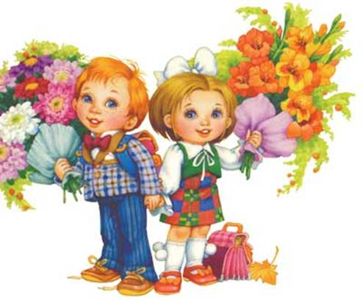
Автор-составитель: Реутова Н.В.
Медногорск, 2014

РЕКОМЕНДАЦИИ РОДИТЕЛЯМ ПО ОРГАНИЗАЦИИ ЗАНЯТИЙ
• Не допускайте, чтобы ребенок скучал во время занятий. Если ребенку интересно учиться, он учится лучше. Интерес – лучшая из мотиваций, он делает детей по-настоящему творческими личностями и дает им возможность испытывать удовлетворение от интеллектуальных занятий
• Старайтесь показывать необходимость каждого знания
• Связывайте новые знания с уже усвоенными, понятыми
• Повторяйте упражнения. Развитие умственных способностей ребенка определяется временем и практикой. Если какое-то упражнение не получается, сделайте перерыв, вернитесь к нему позднее или предложите ребенку более легкий вариант
• Не проявляйте излишней тревоги по поводу недостаточных успехов и малого продвижения вперед
• Будьте терпеливы, не спешите, не давайте ребенку задания, значительно превышающие его интеллектуальные возможности
• В занятиях с ребенком нужна мера. Не заставляйте ребенка делать упражнение, если он без конца вертится, устал, расстроен. Постарайтесь определить пределы выносливости ребенка и увеличивайте длительность занятий каждый раз на очень небольшой отрезок времени
• Избегайте неодобрительной оценки. Никогда не подчеркивайте его слабости в сравнении с другими детьми. Формируйте у него уверенность в своих силах
• Постарайтесь не воспринимать занятия с ребенком как тяжелый труд, радуйтесь и получайте удовольствие от процесса общения, никогда не теряйте чувства юмора.

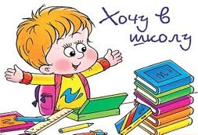

Если ребенок настроен против…
1. Вводите ребенка в школьный мир постепенно. Рассказывайте об успехах детей-школьников, чаще приходите гулять в школьный двор, вместе смотрите фильмы со школьной тематикой. Почитайте вместе книжки про школу. Расскажите забавные истории из своей школьной жизни.
2.Организуйте дома рабочее место для будущего школьника. Позиция родителей:Ты-будущий первоклассник, мы вместе подготовим тебе стол для занятий. Освободи часть полок от игрушек и выбери, где будут лежать твои учебники, карандаши и ручки". В результате ребенок поймет, что отношение к учебе в школе отличается от отношения к посещению детского сада.
3.Позаботьтесь об атрибутике. Выберите и купите вместе с ребенком самый красивый портфель, пенал, ручки,карандаши,тетради. Просмотрите в книжном отделе учебники.
4. Поиграйте с ребенком в "школу наоборот". Ребенок будет учителем, а мама (папа, бабушка) - прилежными учениками. "Учитель" дает задание нарисовать корабль, цифры, букву"А" и т.п.)Прилежные "ученики" стараются рисовать аккуратно. Важно помочь ребенку адекватно оценить поведение и успехи «учеников».
4. Старайтесь не показывать ребенку Вашу озабоченность «школьным вопросом», да и сами постарайтесь отнестись к этому легче. Дети зачастую реагируют отрицательно не на саму идею школы, а на ощущение зависимости и «обязаловки».

Муниципальное бюджетное образовательное учреждение дополнительного образования детей «Центр дополнительного образования детей г.Медногорска»

СКОРО
В ШКОЛУ...

1. Поддержите в ребенке его стремление стать школьником. Ваша искренняя заинтересованность в его школьных делах и заботах, серьезное отношение к его первым достижениям и возможным трудностям помогут первокласснику подтвердить значимость его нового положения и деятельности.
2. Обсудите с ребенком те правила и нормы, с которыми он встретился в школе. Объясните их необходимость и целесообразность.
3. Ваш ребенок пришел в школу, чтобы учиться. Когда человек учится, у него может что-то не сразу получаться, это естественно. Ребенок имеет право на ошибку.
4. Составьте вместе с первоклассником распорядок дня, следите за его соблюдением.
5. Не пропускайте трудности, возможные у ребенка на начальном этапе овладения учебными навыками.
6. Поддержите первоклассника в его желании добиться успеха. В каждой работе обязательно найдите, за что можно было бы его похвалить. Помните, что похвала и эмоциональная поддержка ("Молодец!", "Ты так хорошо справился!") способны заметно повысить интеллектуальные достижения человека.
7. Если вас что-то беспокоит в поведении ребенка, его учебных делах, не стесняйтесь обращаться за советом и консультацией к учителю или школьному психологу.
8. С поступлением в школу в жизни вашего ребенка появился человек более авторитетный, чем вы. Это учитель. Уважайте мнение первоклассника о своем педагоге.
9. Учение - это нелегкий и ответственный труд. Поступление в школу существенно меняет жизнь ребенка, но не должно лишать ее многообразия, радости, игры. У первоклассника должно оставаться достаточно времени для игровых занятий.

ПЕРВЫЙ РАЗ

В ПЕРВЫЙ КЛАСС!
Поступление в школу – чрезвычайно ответственный момент для ребенка. Начало школьного обучения кардинальным образом меняет весь его образ жизни.
Свойственные дошкольникам беспечность, беззаботность, погруженность в игру сменяются жизнью, наполненной множеством требований, обязанностей и ограничений: теперь ребенок должен каждый день ходить в школу, систематически и напряженно трудиться, соблюдать режим дня, подчиняться разнообразным нормам и правилам школьной жизни, выполнять требования учителя, заниматься на уроке тем, что определено школьной программой, прилежно выполнять домашние задания, добиваться хороших результатов в учебе...

Ребенок спрашивает...
Зачем ходить в школу?

На сей каверзный вопрос можно ответить примерно так:

- В школу ходят, чтобы учиться и получать новые знания, без которых невозможно жить: читать, писать, считать и так далее.

- В школу ходят все. Мама, папа, бабушка и дедушка тоже ходили в школу.
- Школа учит дисциплине: самостоятельности, ответственности, умению планировать и отвечать за свои поступки.
- Чтобы получить аттестат, без которого ты не сможешь поступить в институт.
- Школа – такая же работа, как у папы с мамой. В каждом возрасте работа своя, детская работа – ходить в школу.
- Чтобы общаться, обрести много новых друзей, дружить с ними…
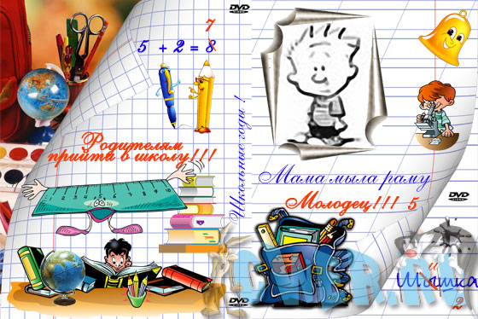

ПАМЯТКА РОДИТЕЛЯМ ПЕРВОКЛАССНИКА

